Árajánlatok:

Kész laptop: Lenovo G50-80 Silver 80E502C4HV FD_2Y - 8GB
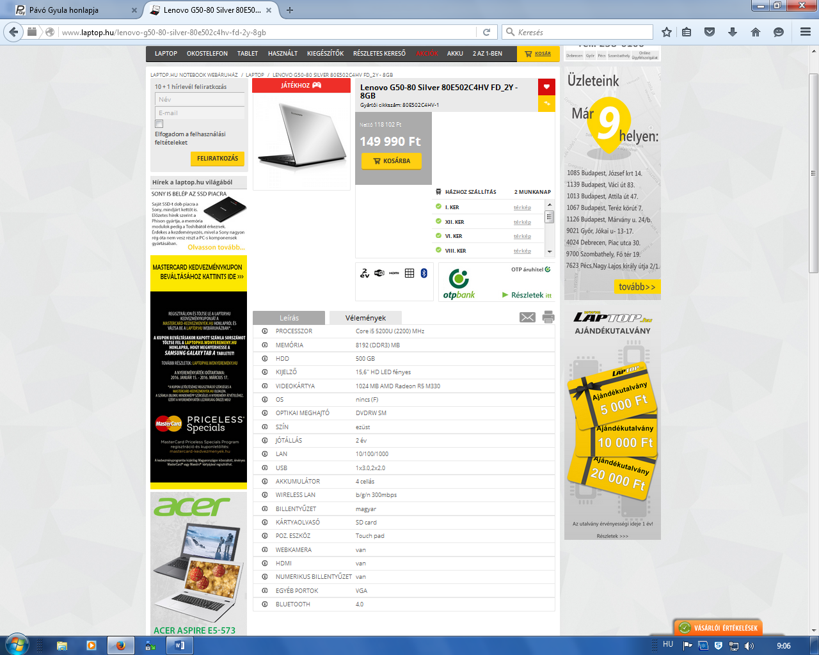

Asztali gép: Proceszor: Core i5 5200U (2200) MHz: $281.00 = 77494.18 Ft
Tárolóegység: Hitachi 500GB SATA3 32MB HDD HTS725050A7E630 notebook merevlemez 13 244 Ft
kijelző: Samsung UE40F6200 6-os sorozatú Smart Full HD LED TV 120000 Ft
memória: Kingston DDR3-RAM 8GB PC3-12800 (KVR16LS11/8) 10415 Ft
videokártya: Asus AMD R5 230 videokártya, 1024MB DDR3, 64 bit, HDMI, DVI, VGA 13490 Ft
összesen: 234643.18 Ft

